ｽﾍﾟｸﾄﾙﾗﾍﾞﾙ: ｽﾍﾟｸﾄﾙ 1

ﾗｲﾌﾞﾀｲﾑ 120.0 s

収集ｼﾞｵﾒﾄﾘ[度] :

試料傾斜角 = 0.0

方位角 = 0.0

ｴﾚﾍﾞｰｼｮﾝ = 30.0

加速電圧 = 10.00 kV

ｽﾍﾟｸﾄﾙ全ｶｳﾝﾄ数 = 197100

|  |  |  |  |
| --- | --- | --- | --- |
| ｻﾝﾌﾟﾙﾃﾞｰﾀ : | ｴﾈﾙｷﾞｰ[eV] | 分解能[eV] | ｶｳﾝﾄ数 |
| ｽﾄﾛｰﾌﾞ : | 3.8 | 51.83 | 1196071 |
|  |  |  |  |

定量最適化がおこなわれていません

ｽﾍﾟｸﾄﾙ処理 :

省略されたﾋﾟｰｸはありません

処理ｵﾌﾟｼｮﾝ : 酸素 ｽﾄｲｷｵﾒﾄﾘ (ﾉｰﾏﾗｲｽﾞ)

繰り返し回数 = 2

ｽﾀﾝﾀﾞｰﾄﾞ :

Na Albite 1999/06/01

Mg MgO 1999/06/01

Al Al2O3 1999/06/01

Si SiO2 1999/06/01

P GaP 1999/06/01

S FeS2 1999/06/01

K MAD-10 Feldspar 1999/06/01

Ca Wollastonite 1999/06/01

Cr Cr 1999/06/01

Mn Mn 1999/06/01

Fe Fe 1999/06/01

Ni Ni 1999/06/01

|  |  |  |  |  |  |
| --- | --- | --- | --- | --- | --- |
| 元素 | 質量濃度 | 原子数 | 化合物 | 化学式 |  |
|  | [%] | 濃度[%] | 濃度[%] |  |  |
| Na K | 0.75 | 6.27 | 1.01 | Na2O |  |
| Mg K | 27.90 | 220.11 | 46.26 | MgO |  |
| Al K | 2.27 | 16.11 | 4.28 | Al2O3 |  |
| Si K | 15.55 | 106.21 | 33.27 | SiO2 |  |
| P K | -79.64 | -493.15 | -182.48 | P2O5 |  |
| S K | -5.72 | -34.23 | -14.29 | SO3 |  |
| K K | -1.08 | -5.27 | -1.30 | K2O |  |
| Ca K | 0.31 | 1.47 | 0.43 | CaO |  |
| Cr K | 18.47 | 68.12 | 26.99 | Cr2O3 |  |
| Mn K | -1.39 | -4.85 | -1.79 | MnO |  |
| Fe K | 134.83 | 463.05 | 173.45 | FeO |  |
| Ni K | 11.13 | 36.35 | 14.16 | NiO |  |
| O | -23.37 | -280.18 |  |  |  |
| ﾄｰﾀﾙ | 100.00 |  |  |  |  |

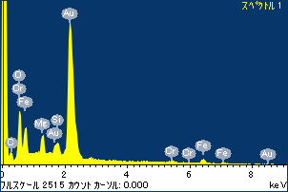

ﾌﾟﾛｼﾞｪｸﾄ : 20111013_Au07

ｵｰﾅｰ : Administrator

領域 分析領域 1

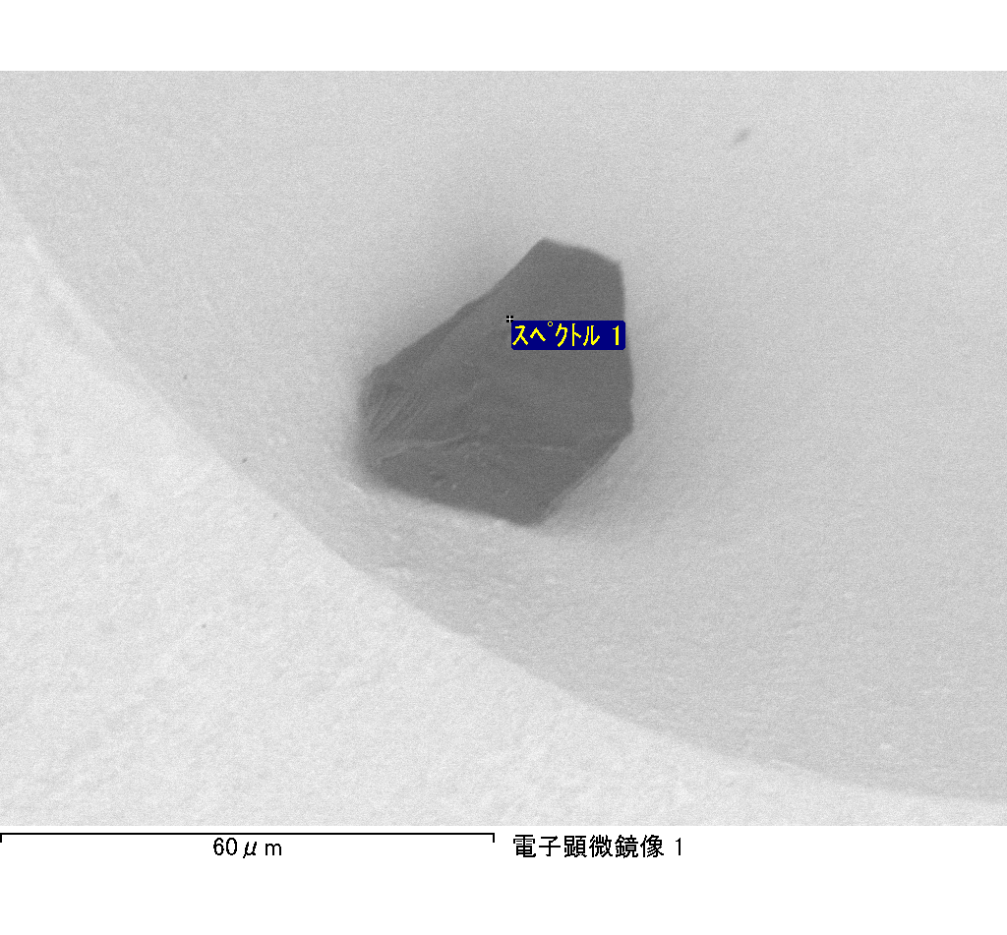

ｽﾍﾟｸﾄﾙﾗﾍﾞﾙ: ｽﾍﾟｸﾄﾙ 2

ﾗｲﾌﾞﾀｲﾑ 120.0 s

収集ｼﾞｵﾒﾄﾘ[度] :

試料傾斜角 = 0.0

方位角 = 0.0

ｴﾚﾍﾞｰｼｮﾝ = 30.0

加速電圧 = 10.00 kV

ｽﾍﾟｸﾄﾙ全ｶｳﾝﾄ数 = 200917

|  |  |  |  |
| --- | --- | --- | --- |
| ｻﾝﾌﾟﾙﾃﾞｰﾀ : | ｴﾈﾙｷﾞｰ[eV] | 分解能[eV] | ｶｳﾝﾄ数 |
| ｽﾄﾛｰﾌﾞ : | 3.8 | 51.82 | 1195140 |
|  |  |  |  |

定量最適化がおこなわれていません

ｽﾍﾟｸﾄﾙ処理 :

省略されたﾋﾟｰｸはありません

処理ｵﾌﾟｼｮﾝ : 酸素 ｽﾄｲｷｵﾒﾄﾘ (ﾉｰﾏﾗｲｽﾞ)

繰り返し回数 = 2

ｽﾀﾝﾀﾞｰﾄﾞ :

Na Albite 1999/06/01

Mg MgO 1999/06/01

Al Al2O3 1999/06/01

Si SiO2 1999/06/01

P GaP 1999/06/01

S FeS2 1999/06/01

K MAD-10 Feldspar 1999/06/01

Ca Wollastonite 1999/06/01

Cr Cr 1999/06/01

Mn Mn 1999/06/01

Fe Fe 1999/06/01

Ni Ni 1999/06/01

|  |  |  |  |  |  |
| --- | --- | --- | --- | --- | --- |
| 元素 | 質量濃度 | 原子数 | 化合物 | 化学式 |  |
|  | [%] | 濃度[%] | 濃度[%] |  |  |
| Na K | 7.26 | 1.69 | 9.79 | Na2O |  |
| Mg K | -536.70 | -118.28 | -889.89 | MgO |  |
| Al K | -6.68 | -1.33 | -12.61 | Al2O3 |  |
| Si K | -411.14 | -78.43 | -879.54 | SiO2 |  |
| P K | 588.59 | 101.82 | 1348.64 | P2O5 |  |
| S K | 462.94 | 77.36 | 1155.92 | SO3 |  |
| K K | -1.81 | -0.25 | -2.18 | K2O |  |
| Ca K | -8.57 | -1.15 | -11.99 | CaO |  |
| Cr K | 42.92 | 4.42 | 62.73 | Cr2O3 |  |
| Mn K | -7.88 | -0.77 | -10.18 | MnO |  |
| Fe K | -518.12 | -49.71 | -666.55 | FeO |  |
| Ni K | -3.25 | -0.30 | -4.14 | NiO |  |
| O | 492.44 | 164.92 |  |  |  |
| ﾄｰﾀﾙ | 100.00 |  |  |  |  |

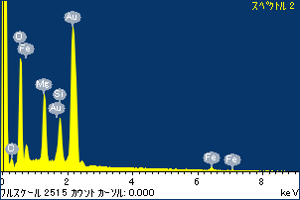

ﾌﾟﾛｼﾞｪｸﾄ : 20111013_Au07

ｵｰﾅｰ : Administrator

領域 分析領域 1

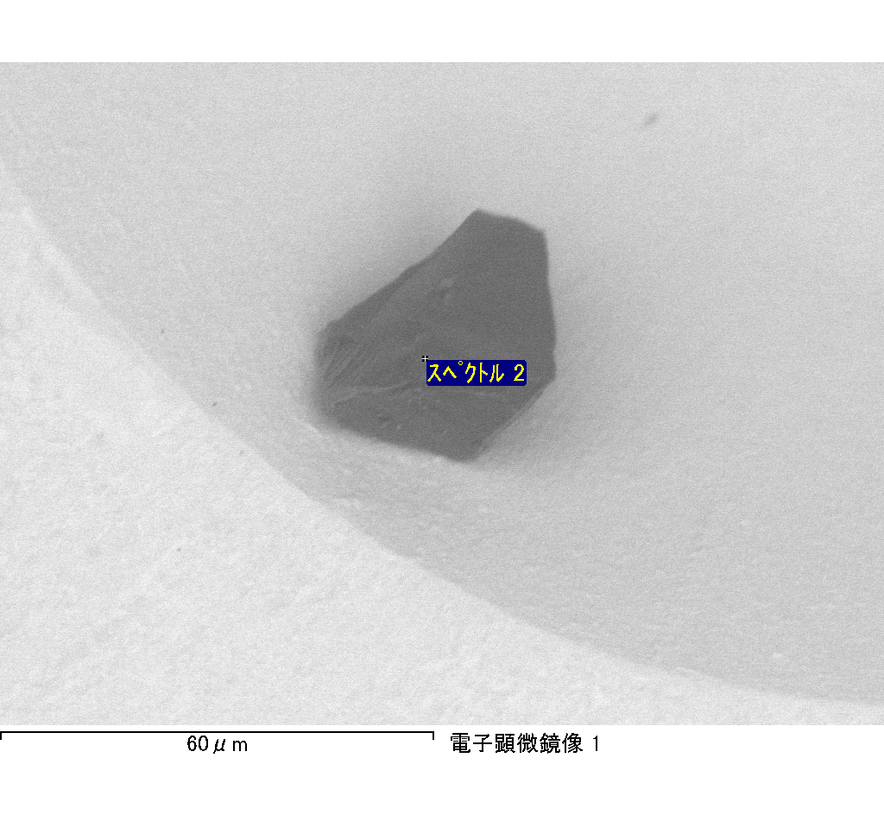

ｽﾍﾟｸﾄﾙ処理 :

省略されたﾋﾟｰｸはありません

処理ｵﾌﾟｼｮﾝ : 酸素 ｽﾄｲｷｵﾒﾄﾘ (ﾉｰﾏﾗｲｽﾞ)

繰り返し回数 = 2

ｽﾀﾝﾀﾞｰﾄﾞ :

Na Albite 1999/06/01

Mg MgO 1999/06/01

Al Al2O3 1999/06/01

Si SiO2 1999/06/01

P GaP 1999/06/01

S FeS2 1999/06/01

K MAD-10 Feldspar 1999/06/01

Ca Wollastonite 1999/06/01

Cr Cr 1999/06/01

Mn Mn 1999/06/01

Fe Fe 1999/06/01

Ni Ni 1999/06/01

|  |  |  |  |  |  |
| --- | --- | --- | --- | --- | --- |
| 元素 | 質量濃度 | 原子数 | 化合物 | 化学式 |  |
|  | [%] | 濃度[%] | 濃度[%] |  |  |
| Na K | -14.70 | 2.76 | -19.81 | Na2O |  |
| Mg K | 1071.51 | -190.37 | 1776.63 | MgO |  |
| Al K | 29.10 | -4.66 | 54.98 | Al2O3 |  |
| Si K | 937.45 | -144.17 | 2005.47 | SiO2 |  |
| P K | -1180.45 | 164.61 | -2704.79 | P2O5 |  |
| S K | -931.05 | 125.42 | -2324.75 | SO3 |  |
| K K | 17.26 | -1.91 | 20.79 | K2O |  |
| Ca K | 3.64 | -0.39 | 5.10 | CaO |  |
| Cr K | -48.78 | 4.05 | -71.30 | Cr2O3 |  |
| Mn K | -21.68 | 1.70 | -28.00 | MnO |  |
| Fe K | 1139.84 | -88.16 | 1466.38 | FeO |  |
| Ni K | -63.42 | 4.67 | -80.70 | NiO |  |
| O | -838.72 | 226.43 |  |  |  |
| ﾄｰﾀﾙ | 100.00 |  |  |  |  |

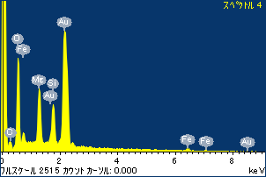

ﾌﾟﾛｼﾞｪｸﾄ : 20111013_Au07

ｵｰﾅｰ : Administrator

領域 分析領域 1

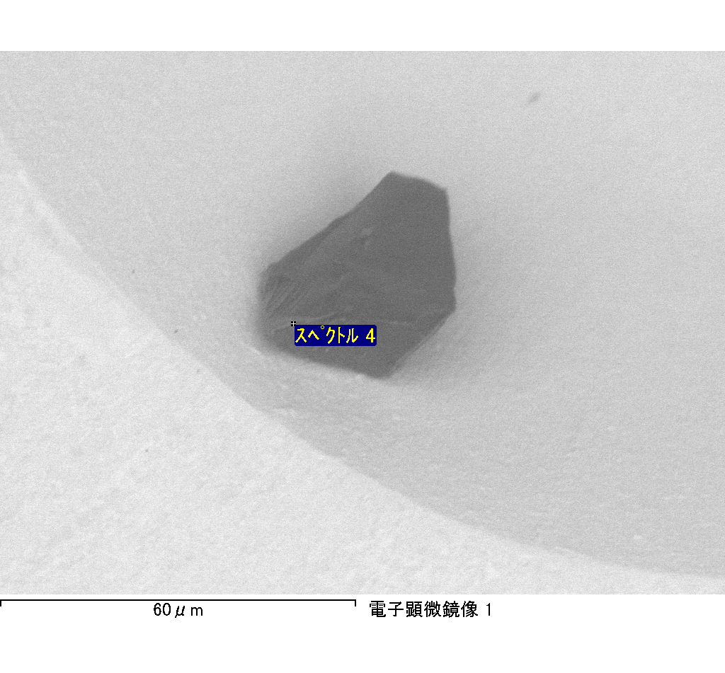

ｽﾍﾟｸﾄﾙﾗﾍﾞﾙ: ｽﾍﾟｸﾄﾙ 4

ﾗｲﾌﾞﾀｲﾑ 120.0 s

収集ｼﾞｵﾒﾄﾘ[度] :

試料傾斜角 = 0.0

方位角 = 0.0

ｴﾚﾍﾞｰｼｮﾝ = 30.0

加速電圧 = 10.00 kV

ｽﾍﾟｸﾄﾙ全ｶｳﾝﾄ数 = 197653

|  |  |  |  |
| --- | --- | --- | --- |
| ｻﾝﾌﾟﾙﾃﾞｰﾀ : | ｴﾈﾙｷﾞｰ[eV] | 分解能[eV] | ｶｳﾝﾄ数 |
| ｽﾄﾛｰﾌﾞ : | 3.8 | 51.83 | 1195726 |
|  |  |  |  |

定量最適化がおこなわれていません

ｽﾍﾟｸﾄﾙﾗﾍﾞﾙ: ｽﾍﾟｸﾄﾙ 5

ﾗｲﾌﾞﾀｲﾑ 87.1 s

収集ｼﾞｵﾒﾄﾘ[度] :

試料傾斜角 = 0.0

方位角 = 0.0

ｴﾚﾍﾞｰｼｮﾝ = 30.0

加速電圧 = 10.00 kV

ｽﾍﾟｸﾄﾙ全ｶｳﾝﾄ数 = 143636

|  |  |  |  |
| --- | --- | --- | --- |
| ｻﾝﾌﾟﾙﾃﾞｰﾀ : | ｴﾈﾙｷﾞｰ[eV] | 分解能[eV] | ｶｳﾝﾄ数 |
| ｽﾄﾛｰﾌﾞ : | 3.8 | 51.85 | 869092 |
|  |  |  |  |

定量最適化がおこなわれていません

ｽﾍﾟｸﾄﾙ処理 :

省略されたﾋﾟｰｸはありません

処理ｵﾌﾟｼｮﾝ : 酸素 ｽﾄｲｷｵﾒﾄﾘ (ﾉｰﾏﾗｲｽﾞ)

繰り返し回数 = 2

ｽﾀﾝﾀﾞｰﾄﾞ :

Na Albite 1999/06/01

Mg MgO 1999/06/01

Al Al2O3 1999/06/01

Si SiO2 1999/06/01

P GaP 1999/06/01

S FeS2 1999/06/01

K MAD-10 Feldspar 1999/06/01

Ca Wollastonite 1999/06/01

Cr Cr 1999/06/01

Mn Mn 1999/06/01

Fe Fe 1999/06/01

Ni Ni 1999/06/01

|  |  |  |  |  |  |
| --- | --- | --- | --- | --- | --- |
| 元素 | 質量濃度 | 原子数 | 化合物 | 化学式 |  |
|  | [%] | 濃度[%] | 濃度[%] |  |  |
| Na K | 0.76 | 0.53 | 1.02 | Na2O |  |
| Mg K | -76.50 | -51.10 | -126.84 | MgO |  |
| Al K | -0.38 | -0.23 | -0.72 | Al2O3 |  |
| Si K | -61.12 | -35.34 | -130.75 | SiO2 |  |
| P K | 92.61 | 48.55 | 212.19 | P2O5 |  |
| S K | 79.10 | 40.06 | 197.51 | SO3 |  |
| K K | 0.55 | 0.23 | 0.66 | K2O |  |
| Ca K | 3.12 | 1.26 | 4.36 | CaO |  |
| Cr K | 5.43 | 1.69 | 7.93 | Cr2O3 |  |
| Mn K | -1.46 | -0.43 | -1.89 | MnO |  |
| Fe K | -37.94 | -11.03 | -48.81 | FeO |  |
| Ni K | -11.51 | -3.19 | -14.65 | NiO |  |
| O | 107.37 | 108.98 |  |  |  |
| ﾄｰﾀﾙ | 100.00 |  |  |  |  |

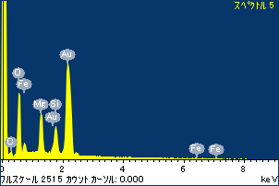

ﾌﾟﾛｼﾞｪｸﾄ : 20111013_Au07

ｵｰﾅｰ : Administrator

領域 分析領域 1

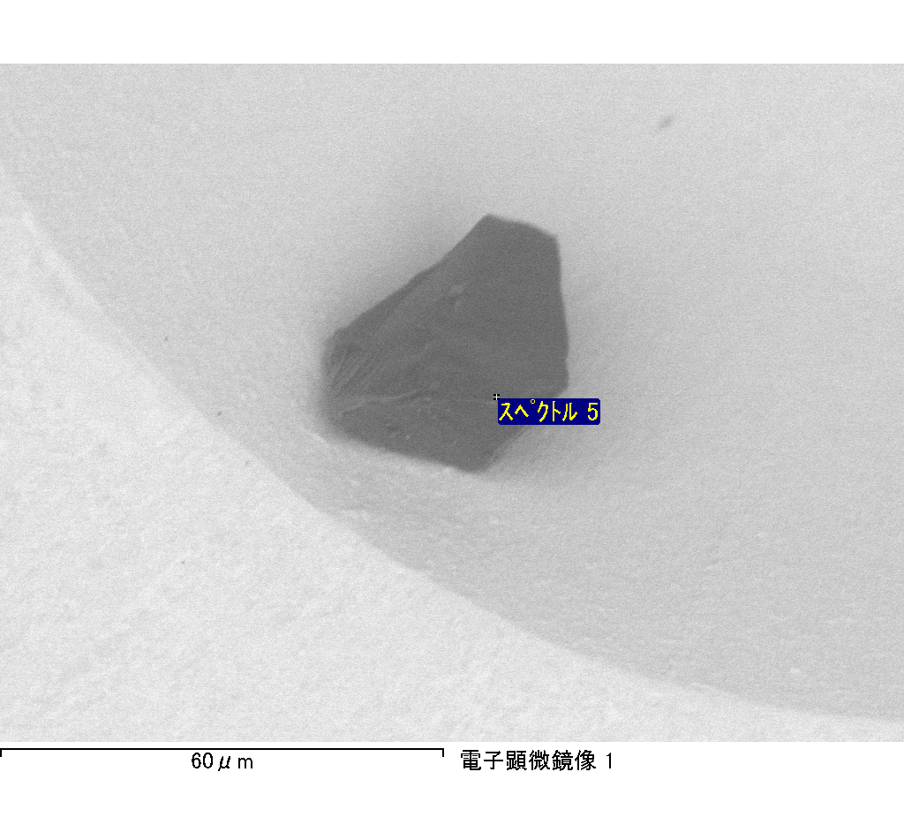

ｽﾍﾟｸﾄﾙﾗﾍﾞﾙ: ｽﾍﾟｸﾄﾙ 2

ﾗｲﾌﾞﾀｲﾑ 120.0 s

収集ｼﾞｵﾒﾄﾘ[度] :

試料傾斜角 = 0.0

方位角 = 0.0

ｴﾚﾍﾞｰｼｮﾝ = 30.0

加速電圧 = 10.00 kV

ｽﾍﾟｸﾄﾙ全ｶｳﾝﾄ数 = 197042

|  |  |  |  |
| --- | --- | --- | --- |
| ｻﾝﾌﾟﾙﾃﾞｰﾀ : | ｴﾈﾙｷﾞｰ[eV] | 分解能[eV] | ｶｳﾝﾄ数 |
| ｽﾄﾛｰﾌﾞ : | 3.8 | 51.87 | 1196455 |
|  |  |  |  |

定量最適化がおこなわれていません

ｽﾍﾟｸﾄﾙ処理 :

省略されたﾋﾟｰｸはありません

処理ｵﾌﾟｼｮﾝ : 酸素 ｽﾄｲｷｵﾒﾄﾘ (ﾉｰﾏﾗｲｽﾞ)

繰り返し回数 = 2

ｽﾀﾝﾀﾞｰﾄﾞ :

Na Albite 1999/06/01

Mg MgO 1999/06/01

Al Al2O3 1999/06/01

Si SiO2 1999/06/01

P GaP 1999/06/01

S FeS2 1999/06/01

K MAD-10 Feldspar 1999/06/01

Ca Wollastonite 1999/06/01

Cr Cr 1999/06/01

Mn Mn 1999/06/01

Fe Fe 1999/06/01

Ni Ni 1999/06/01

|  |  |  |  |  |  |
| --- | --- | --- | --- | --- | --- |
| 元素 | 質量濃度 | 原子数 | 化合物 | 化学式 |  |
|  | [%] | 濃度[%] | 濃度[%] |  |  |
| Na K | -0.09 | -0.06 | -0.12 | Na2O |  |
| Mg K | -35.94 | -24.13 | -59.59 | MgO |  |
| Al K | -1.36 | -0.82 | -2.56 | Al2O3 |  |
| Si K | -31.44 | -18.27 | -67.27 | SiO2 |  |
| P K | 65.22 | 34.37 | 149.44 | P2O5 |  |
| S K | 53.39 | 27.18 | 133.30 | SO3 |  |
| K K | -0.94 | -0.39 | -1.14 | K2O |  |
| Ca K | -0.91 | -0.37 | -1.27 | CaO |  |
| Cr K | 2.88 | 0.90 | 4.20 | Cr2O3 |  |
| Mn K | 5.07 | 1.51 | 6.55 | MnO |  |
| Fe K | -37.04 | -10.82 | -47.65 | FeO |  |
| Ni K | -10.93 | -3.04 | -13.91 | NiO |  |
| O | 92.09 | 93.95 |  |  |  |
| ﾄｰﾀﾙ | 100.00 |  |  |  |  |

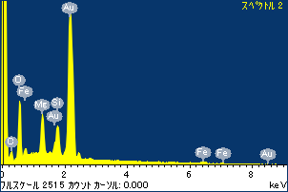

ﾌﾟﾛｼﾞｪｸﾄ : 20111013_Au07

ｵｰﾅｰ : Administrator

領域 分析領域 2

